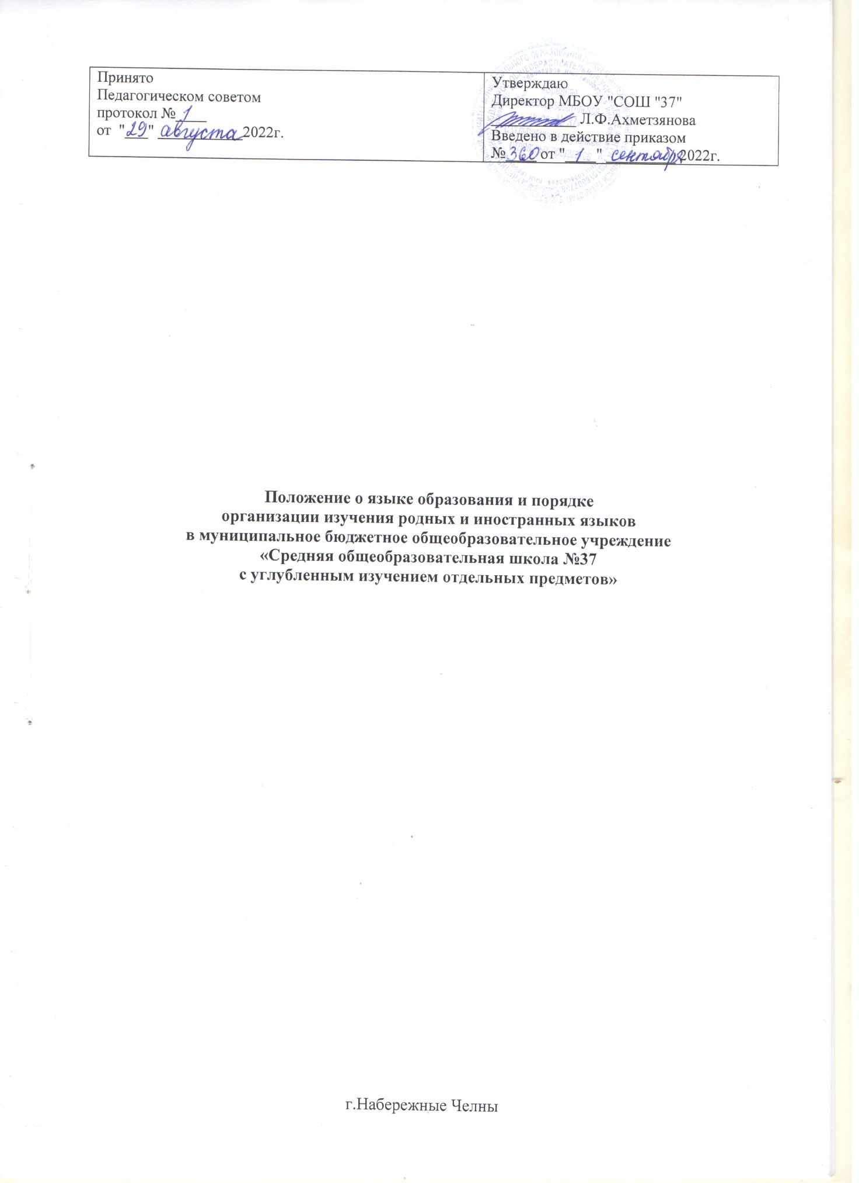

1. Общие положения
1.1. Данное Положение о языке образования и порядке организации изучения родных и иностранных языков в организации, осуществляющей образовательную деятельность, разработано в соответствии с Федеральным законом № 273-ФЗ от 29.12.2012 «Об образовании в Российской Федерации» с изменениями на 30 декабря 2021 года, Декларацией о языках народов России «О языках народов Российской Федерации» от 25.10.1991 г. № 1807-1 с изменениями на 11 июня 2021, Законом Российской Федерации «О государственном языке Российской Федерации» от 01.06.2005 г. № 53-ФЗ с изменениями на 30 апреля 2021 года, Приказами Минпросвещения Российской Федерации от 31 мая 2021 года №286 и №287 «Об утверждении Федерального государственного образовательного стандарта начального общего образования» и «Об утверждении Федерального государственного образовательного стандарта основного общего образования», Приказом Минобрнауки России от 17.05.2012 года №413 «Об утверждении федерального государственного образовательного стандарта среднего общего образования» с изменениями на 11 декабря 2020 года, а также Уставом муниципального бюджетного общеобразовательного учреждения «Средняя общеобразовательная школа №43» (далее - Школа) и другими нормативными правовыми актами Российской Федерации, регламентирующими деятельность организаций, осуществляющих образовательную деятельность.
1.2. Данное Положение о языке обучения и порядке организации изучения родных и иностранных языков (далее - Положение) определяет язык обучения в школе, порядок выбора родного языка образования и изучение иностранного языка, регулирует использование государственного языка Российской Федерации в образовательной деятельности.
1.3. Настоящее Положение разработано с целью соблюдения законодательства Российской Федерации в области образования в части определения языка образования, а также изучение иностранного языка в целях развития языковой культуры в соответствии с законодательством Российской Федерации в организации, осуществляющей образовательную деятельность.
1.4. Свободный выбор языка образования, изучаемых родного языка из числа языков народов Российской Федерации, в том числе русского языка как родного языка, государственных языков республик Российской Федерации осуществляется по заявлениям родителей (законных представителей) несовершеннолетних обучающихся при приеме (переводе) на обучение по образовательным программам начального, общего и основного общего образования.
1.5. В целях недопущения нарушений права граждан в части определения языка образования и языка изучения образовательная организация обеспечивает своевременное информирование родителей (законных представителей) обучающихся с целью свободного, добровольного выбора ими изучения родного языка из числа языков народов Российской Федерации.
1.6. Образование может быть получено на иностранном языке в соответствии с образовательной программой и в порядке, установленном законодательством об образовании и локальными нормативными актами организации, осуществляющей образовательную деятельность.
1.7. Организация выбора языка изучения предусматривает обязательное участие коллегиального органа управления школой - Педагогический совет. Результаты выбора фиксируются в заявлениях родителей (законных представителей).
1.8. Настоящее Положение обязательно для исполнения всеми участниками образовательных отношений.
2. Язык образования (обучения)
2.1. В соответствии со ст.14 п.1 Закона РФ «Об образовании в Российской Федерации» гарантируется получение образования на государственном языке Российской Федерации, а также выбор языка изучения в пределах возможностей, предоставляемых системой образования.
2.2. Образовательная деятельность в Школе осуществляется на русском языке. Преподавание и изучение государственного языка Российской Федерации в рамках имеющих государственную аккредитацию образовательных программ осуществляются в соответствии с федеральными государственными образовательными стандартами.
2.3. Преподавание и изучение государственных языков республик Российской Федерации не должны осуществляться в ущерб преподаванию и изучению государственного языка Российской Федерации.
2.4. Документооборот в Школе осуществляется на русском языке — государственном языке Российской Федерации. Данные документы могут иметь вариант на татарском языке. Документы об образовании оформляются на государственном языке Российской Федерации — русском языке. Наружное и внутреннее оформление Школы (вывески, бланки, печати, штампы, указатели, наименования кабинетов, помещений, названия стендов, и т.д.) обеспечивается на государственном языке Российской Федерации и на татарском языке.
2.5. Иностранные граждане и лица без гражданства все документы представляют в образовательную организацию на русском языке или вместе с заверенным в установленном порядке переводом на русский язык.
2.6. Граждане Российской Федерации, иностранные граждане и лица без гражданства получают образование в Школе на русском языке по основным образовательным программам начального общего, основного общего, среднего общего образования в соответствии с Федеральными государственными образовательными стандартами.
2.7. Школа обеспечивает открытость и доступность информации о языке образования и порядке организации изучения родных языков.

3. Изучение русского языка как государственного языка
Российской Федерации
3.1. Русский язык как государственный язык Российской Федерации изучается во всех с 1 по 11 классах в соответствии с Законом Российской Федерации № 1807-1 от 25.10.1991 г. «О языках народов Российской Федерации» и с Федеральным законом № 273 -ФЗ от 29.12.2012 г. «Об образовании в Российской Федерации».
3.2. Изучение русского языка как государственного языка в школе регламентируется Федеральными государственными образовательными стандартами. На изучение русского языка как государственного языка Российской Федерации отводится количество часов, соответствующее Федеральному примерному учебному плану.
3.3. Не допускается сокращение количества часов на изучение русского языка.
3.4. Обучение русскому языку как государственному языку Российской Федерации должно быть обеспечено методическими, кадровыми, материальными и финансовыми условиями. 3.5. К использованию в образовательной деятельности допускаются учебники, включенные в Федеральный перечень учебников, рекомендуемых к использованию при реализации имеющих государственную аккредитацию образовательных программ начального общего, основного общего, среднего общего образования.
3.6. Изучение родного языка в школе регламентируется федеральными государственными образовательными стандартами. Родной язык изучается в объеме часов, предусмотренных на изучение предметных областей «Родной язык и литературное чтение на родном языке», «Родной язык и Родная литература» примерных учебных планов начального общего и основного общего образования.
3.7. Количество часов, отводимых в Школе на преподавание учебных предметов «Родной (русский) язык», «Литературное чтение на родном (русском) языке» и «Родная (русская) литература», устанавливается самостоятельно учебным планом ООП на основании решения Педагогического совета.
3.8. Рабочие программы учебных предметов при реализации обязательных предметных областей «Родной язык и литературное чтение на родном языке» (уровень начального общего образования) и «Родной язык и родная литература» (уровень основного общего образования и уровень среднего общего образования) разрабатываются в соответствии с ФГОС и утверждаются школой самостоятельно в рамках ООП. Содержание программ отдельных учебных предметов общего образования определяется требованиями к предметным результатам, изложенным в федеральных государственных образовательных стандартах начального общего и основного общего образования.
3.9. Организация текущего контроля успеваемости, промежуточной аттестации по указанным предметам осуществляется в соответствии с локальным нормативным актом Школы.
3.10. Обучающимся, слабо владеющим русским языком, Школа в пределах своих возможностей, оказывает помощь через консультации, создание групп для изучения русского языка как иностранного в рамках внеурочной деятельности.
3.11. При использовании государственного языка Российской Федерации - русского языка не допускается использования слов и выражений, не соответствующих нормам современного русского литературного языка, за исключением иностранных слов, не имеющих общеупотребительных аналогов в русском языке.

4. Изучение иностранного языка
4.1. Обучение иностранным языкам в Школе на уровнях начального общего, основного общего, среднего общего образования проводится в рамках имеющих государственную аккредитацию основных образовательных программ в соответствии с Федеральными государственными образовательными стандартами соответствующего уровня. Преподавание иностранных языков, не вошедших в учебные планы, может осуществляться в качестве дополнительного образования.
4.2. Изучение иностранных языков направлено на достижение предметных, метапредметных и личностных результатов обучения, предусмотренных Федеральными государственными образовательными стандартами общего образования, в том числе:
• формирование иноязычной коммуникативной компетенции — освоение знаний о языковых явлениях изучаемого языка, разных способах выражения мысли в иностранном языке;
• формирование социокультурной/межкультурной компетенции — приобщение к культуре, традициям, реалиям стран/страны изучаемого языка;
• формирование умения представлять свою страну, ее культуру в условиях межкультурного общения;
• развитие учебно-познавательной компетенции — ознакомление с доступными обучающимся способами и приемами самостоятельного изучения языков и культур, в том числе с использованием новых информационных технологий;
• развитие личности обучающихся посредством реализации воспитательного потенциала иностранного языка;
• формирование у обучающихся потребности изучения иностранных языков и овладение ими как средством общения, познания, самореализации и социальной адаптации в поликультурном, полиэтническом мире в условиях глобализации на основе осознания важности изучения иностранного языка и родного языка как средства общения в современном мире;
• формирование общекультурной и этнической идентичности как составляющих гражданской идентичности личности;
• воспитание качеств гражданина, патриота;
• развитие национального самосознания, стремление к взаимопониманию между людьми разных сообществ, толерантному отношению к проявлениям иной культуры;
• лучшему осознанию своей собственной культуры;
• развитие стремления к овладению основами мировой культуры средствами иностранного языка.
4.3. Обучение иностранным языкам на всех уровнях образования осуществляется с учетом фактора преемственности обучения.
4.4. Родители (законные представители) несовершеннолетнего обучающегося имеют право выбора обязательного второго иностранного языка с учетом наличия в Школе условий возможностей, практического уровня подготовки ребенка и фактора преемственности обучения.
4.5. В соответствии с реализуемой образовательной программой организации, осуществляющей образовательную деятельность, и учебным планом, обучающиеся изучают иностранные языки со 2 класса. Более раннее изучение иностранного языка возможно в рамках предоставления в школе платных образовательных услуг, реализацию программ дополнительного образования, в том числе через сетевую форму взаимодействия с иными образовательными организациями.
4.6. Школа предоставляет возможность изучения второго иностранного языка на уровнях основного общего и среднего общего образования.
4.7. Спектр иностранных языков, предлагаемый для изучения в рамках реализации общеобразовательных программ и программ дополнительного образования определяется самостоятельно с учетом анализа выявляемых потребностей и возможностей организации, осуществляющей образовательную деятельность, наличия в школе условий и возможностей, практического уровня подготовки ребенка и фактора преемственности обучения.
4.8. В рамках дополнительных образовательных программ по запросу участников образовательных отношений школа вправе организовать обучение иным иностранным языкам.
4.9. Выбор иностранного языка для изучения в рамках общеобразовательных программ осуществляется:
• на уровне начального общего, основного общего образования — родителями (законными представителями) несовершеннолетнего обучающегося и с учетом его мнения;
• на уровне среднего общего образования — самим обучающимся.
4.10. Обучение иностранным языкам осуществляется в группах. Формирование групп и перевод обучающихся в соответствующие группы изучения иностранных языков относится к компетенции Школы.
4.11. Формирование групп и перевод обучающихся в соответствующие группы иностранных языков осуществляется приказом директора школы.
4.12. Для обучающихся, изучавших ранее иностранный язык, отличный от преподаваемых в школе, или не изучавших его по ряду причин совсем, при наличии условий может создаваться предметный кружок «Иностранный язык для начинающих».
4.13. Промежуточная аттестация обучающихся, перешедших в течение учебного года в другие группы иностранного языка, производится в соответствии с положением о формах, периодичности и порядке текущего контроля успеваемости и промежуточной аттестации обучающихся Школы.
4.14. В школе не ведется преподавание и изучение отдельных учебных предметов, курсов, дисциплин (модулей) и иных компонентов на иностранных языках (билингвальное обучение).
4.15. Проведение мероприятий, в том числе культурологической направленности, на иностранном языке осуществляется в соответствии с планом работы школы.
4.16. Преподавание и изучение иностранного языка не осуществляется в ущерб преподаванию и изучению государственного языка Российской Федерации — русскому языку.
4.17. Проведение мероприятий, в том числе культурологической направленности, на иностранном языке осуществляется в соответствии с планом работы школы.
4.18. В соответствии с учебным планом школа предоставляет возможность изучения второго иностранного языка с 5 -ого класса.

5. Порядок выбора родного языка
5.1. Право на изучение родного языка в Школе реализуется в пределах возможностей (методических, кадровых, материальных и финансовых), предоставляемых системой образования, в порядке, установленном законодательством об образовании.
5.2. Для определения языка изучения на будущий учебный год в апреле - мае проводятся классные родительские собрания, о повестке которых родители (законные представители) уведомляются заранее.
5.3. Родители (законные представители) обучающихся в ходе классных родительских собраний информируются о праве выбора языка изучения с занесением данного вопроса в протокол родительского собрания.
5.4. Заполнение родителями (законными представителями) обучающихся личных заявлений (образец заявления - приложение № 1) производится в удобное им время.
5.5. Протоколы родительских собраний и заявления родителей (законных представителей) передаются на рассмотрение Педагогического Совета школы, который до начала нового учебного года рассматривает поступившие материалы и определяет перечень языков народов Российской Федерации, обучение которым необходимо обучающимся в новом учебном году. 5.6. Заявления родителей (законных представителей) о выборе родного языка обучения хранятся в личных делах обучающихся. Сбор заявлений и подготовка протоколов родительских собраний осуществляется классными руководителями.
5.7. Педагогический совет школы до начала нового учебного года принимает решение о внесении изменений в основные образовательные программы начального, основного и среднего образования, реализуемых образовательной организацией с целью обеспечения преподавания предметов образовательных областей «Родной язык и литературное чтение на родном языке» (ООП начального общего образования), «Родной язык и родная литература» (ООП основного общего и среднего образования) согласно заявлениям родителей, протоколам родительских собраний и Педагогического Совета Школы.
5.8. При поступлении ребенка в школу родители (законные представители) несовершеннолетних обучающихся или лица, их заменяющие в заявлении указывают желаемое для них изучение родного языка.

6. Заключительные положения
6.1. Заявления родителей, протоколы родительских собраний, Педагогического Совета Школы хранятся в Школе не менее 5 лет.
6.2. В исключительных случаях допускается изменение выбора родителями (законными представителями) языка изучения после подведения итогов родительских собраний. В данном случае родители (законные представители) обучающихся обращаются к директору школы, осуществляющей образовательную деятельность, с письменным заявлением. Решение об удовлетворении заявления принимается директором школы в соответствии с имеющимися в Школе ресурсами и возможностями. В случае невозможности на момент поступления обращения удовлетворить просьбу, изложенную в заявлении, Школа уведомляет об этом заявителя и принимает меры по достижению возможности преподавания родного языка, обучение которому требуется обучающемуся, чьи родители (законные представители) обратились с заявлением.
6.3. Настоящее Положение о языке образования и порядке организации изучения родных и иностранных языков в школе является локальным нормативным актом, принимается на Педагогическом Совете школы и утверждается (либо вводится в действие) приказом директора школы, осуществляющей образовательную деятельность.
6.4. Все изменения и дополнения, вносимые в настоящее Положение, оформляются в письменной форме в соответствии действующим законодательством Российской Федерации. 6.5. Положение о языке образования и порядке организации изучения родных и иностранных языков в Школе принимается на неопределенный срок. Изменения и дополнения к Положению принимаются в порядке, предусмотренном п.6.3. настоящего Положения.
6.6. После принятия Положения (или изменений и дополнений отдельных пунктов и разделов) в новой редакции предыдущая редакция автоматически утрачивает силу.

приложение
Директору МБОУ «СОШ №37 с углубленным
изучением отдельных предметов»
Л.Ф. Ахметзяновой

^{(Ф.И.О. родителя)}
проживающей(его) по адресу
контактный телефон: ____________

Заявление
На основании статьи 14 Федерального закона от 29.12.2012г. №273-ФЗ «Об образование в Российской Федерации», приказа Минпросвещения России от 31.05.2021 № 286 «Об утверждение федерального государственного образовательного стандарта начального общего образования», Положения о языке образования и порядке организации изучения родных и иностранных языков» в МБОУ «COШ №37 с углубленным изучением отдельных предметов» прошу организовать для моего ребенка (ФИ) ___________________ обучающегося в класса, обучение на___________________ языке и изучение предметной области «Родной язык и литературное чтение на родном языке» (1-4 классы) на ___________________________ языке на период обучения в МБОУ «СОШ № 37 с углубленным изучением отдельных предметов».

"____" 20 г.
___________________ /_____________________/
подпись расшифровка подписи

О.А. Директору МБОУ «СОШ №37 с углубленным
изучением отдельных предметов»
Л.Ф. Ахметзяновой

^{(Ф.И.О. родителя)}
проживающей(его) по адресу

контактный телефон:

Заявление
На основании статьи 14 Федерального закона от 29.12.2012г. №27З-ФЗ «Об образовании в Российской Федерации», приказа Минпросвещения России от 31.05.2021 №287 «Об утверждении федерального государственного образовательного стандарта основного общего образования», Положения о языке образования и порядке организации изучения родных и иностранных языков» в МБОУ «COШ №37 с углубленным изучением отдельных предметов» прошу организовать для моего ребенка (ФИ) _____________________________ обучающегося в класса, обучение на языке и изучение предметной области «Родной язык и родная литература» (5-9 классы) на _____________________________ языке на период обучения в МБОУ «COШ №37 с углубленным изучением отдельных предметов».

"____" 20 г.
___________________ /_____________________/
подпись расшифровка подписи

О.А. Директору МБОУ «СОШ №37 с
углубленным изучением отдельных предметов»
Л.Ф. Ахметзяновой

^{(Ф.И.О. родителя)}
проживающей(его) по адресу

контактный телефон: _________________

Заявление.

На основании статьи 14 Федерального закона от 29.12.2012г. №273 -ФЗ «Об образовании в Российской Федерации», приказа Минпросвещения России от 31.05.2021 № 287 «Об утверждении федерального государственного образовательного стандарта основного общего образования», положения о языках в МБОУ «СОШ № 37 с углубленным изучением отдельных предметов» прошу организовать для моего ребенка (ФИ) ________________________________________________, обучающегося
в классе, изучение второго иностранного языка ( ).

"____" 20 г.
___________________ /_____________________/
подпись расшифровка подписи

